1 系统概述
PaperMate是一套面向arXiv论文的智能阅读系统，围绕论文获取、内容解析、智能总结、论文问答、知识图谱、个性化阅读和推荐订阅构建完整业务流程。系统由Web前端、FastAPI后端、论文处理流水线和多种AI Agent共同组成。
系统设计的核心目标是在保证论文处理结果可追溯的同时，降低不同模块之间的耦合，使外部服务、处理算法、阅读方式和任务状态能够独立扩展。为此，详细设计以系统中的稳定职责和易变部分为依据，引入适配器、工厂方法、责任链、策略、状态、观察者和外观等GoF设计模式。

1.1 核心业务功能
- 从arXiv获取论文元数据和PDF文件，并完成去重与本地存储。
- 解析PDF或HTML正文，生成章节、文本分块和结构化论文内容。
- 调用摘要、问答、检索、知识图谱等Agent完成智能分析。
- 根据新手、研究、工程、教学和管理等阅读模式生成辅助内容。
- 管理异步解析任务，并向用户和管理员展示处理状态及结果。

2 GoF模式在系统中的总体设计
PaperMate各模块在职责、依赖和变化方式上存在明显差异。根据这些差异，系统采用下表所示的GoF模式，使外部接口、对象创建、业务流程和运行状态能够分别演进。

2.1 模式与应用位置
设计模式 | 类别 | 应用位置 | 主要作用
适配器模式 | 结构型 | arXiv、PDF/HTML及大模型接入 | 统一不同外部接口和数据格式
工厂方法模式 | 创建型 | 摘要、问答、检索、图谱等Agent创建 | 封装不同Agent的实例化过程
责任链模式 | 行为型 | 论文获取、解析、总结、校验与持久化 | 将处理步骤组织为可扩展流水线
策略模式 | 行为型 | 多模式辅助阅读与个性化推荐 | 按场景动态替换处理算法
状态模式 | 行为型 | 解析任务生命周期 | 集中管理合法状态和转换规则
观察者模式 | 行为型 | 任务状态、日志和管理统计同步 | 降低任务与后续通知模块的耦合
外观模式 | 结构型 | 前端业务调用入口 | 向控制层提供统一、简洁的接口

2.2 各模式简要说明
适配器模式：通过统一接口封装arXiv、文档解析器和大模型服务的差异，使业务层不依赖外部平台的具体数据格式。
工厂方法模式：由不同创建者负责生成相应AI Agent，调用方只依赖抽象Agent和抽象创建者，便于新增Agent类型。
责任链模式：将论文处理拆分为获取、解析、总结、校验、图谱和持久化等处理器，各处理器完成职责后把上下文传递给下一环节。
策略模式：将不同读者视角和推荐算法封装为独立策略，服务根据用户选择或画像在运行时切换策略。
状态模式：将等待、运行、成功、失败和超时等行为放入相应状态类，避免任务服务中出现分散的条件判断。
观察者模式：任务状态变化后通知论文状态、日志和统计模块，使新增通知渠道不影响任务核心逻辑。
外观模式：通过统一业务入口协调论文导入、解析、问答和辅助阅读，对前端隐藏内部对象之间的协作细节。

2.3 模式之间的协作
- 前端通过外观对象提交论文导入、解析或阅读请求。
- 外观对象通过适配器访问外部论文来源，并创建解析任务。
- 责任链依次执行论文处理步骤；需要智能能力时，由工厂方法创建相应Agent。
- 用户阅读论文时，辅助阅读服务选择合适的阅读策略。
- 任务状态发生变化后，通过状态对象约束转换，并由观察者同步后续信息。

3 重点设计模式
在上述整体设计中，工厂方法模式解决AI Agent种类持续增加带来的对象创建问题；策略模式解决不同用户阅读需求对应不同处理算法的问题。两者分别体现创建型模式和行为型模式在PaperMate中的典型应用。

3.1 工厂方法模式（Factory Method）
PaperMate需要创建摘要、问答、检索、知识图谱和阅读模式等多种Agent。不同Agent具有不同配置和初始化要求，如果由业务流程直接实例化具体Agent，新增类型时就必须修改原有判断逻辑。工厂方法模式将具体创建过程交给相应Creator，使业务流程只依赖抽象接口。

3.1.1 参与角色
模式角色 | 系统类 | 职责
抽象产品 | PaperAgent | 规定所有Agent统一的执行能力
具体产品 | SummarizeAgent、QaAgent、SearchAgent、GraphAgent、ReadingModeAgent | 完成不同类型的论文智能处理
抽象创建者 | AgentCreator | 声明创建Agent的工厂方法
具体创建者 | 各类XXXAgentCreator | 创建与自身对应的具体Agent
客户端 | AgentOrchestrator | 保存Creator集合并按任务类型选择创建者
数据对象 | AgentRequest、AgentResult | 统一封装Agent的输入与输出

3.1.2 UML类图

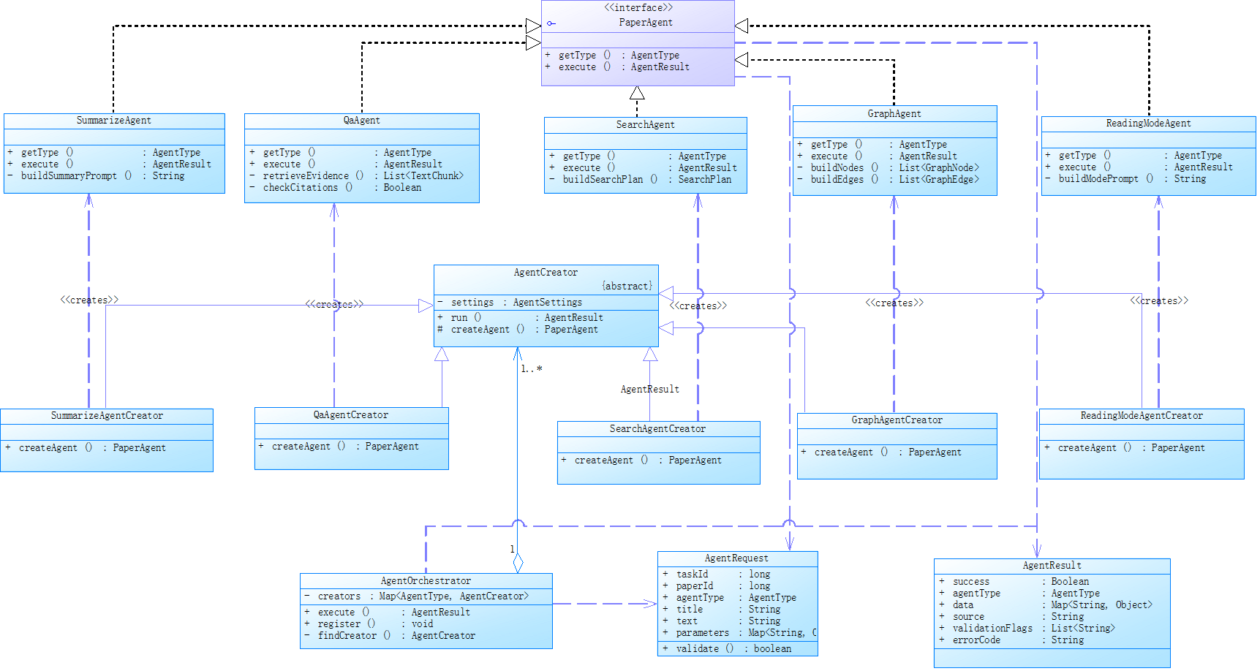3.1.3 类图关系说明
- 具体Agent通过实现关系指向PaperAgent接口；具体Creator通过泛化关系继承AgentCreator。
- 每个具体Creator以“«creates»”依赖指向其对应的具体Agent。
- AgentCreator的工厂方法返回PaperAgent，因此抽象创建者只依赖抽象产品。
- AgentOrchestrator聚合一个或多个AgentCreator，聚合菱形位于Orchestrator一端。
- AgentRequest和AgentResult分别作为统一输入与输出，由Orchestrator和PaperAgent依赖使用。

3.2 策略模式（Strategy）
PaperMate面向不同知识背景和使用目标的读者，提供新手、研究、工程、教学和管理等辅助阅读模式。各模式接收相同的论文信息，但关注重点、内容组织和表达方式不同，因此适合将其封装为可以相互替换的阅读策略。

3.2.1 参与角色
模式角色 | 系统类 | 职责
上下文 | ReadingContext | 保存阅读策略并根据模式选择执行
抽象策略 | ReadingStrategy | 规定辅助阅读内容的统一生成接口
具体策略 | Beginner、Research、Engineering、Teaching、  Management ReadingStrategy | 实现不同读者视角的内容生成算法
客户端 | ReadingController | 接收前端选择并调用辅助阅读服务
数据对象 | Papert、ReadingResult | 封装论文输入信息和统一输出结果

3.2.2 UML类图
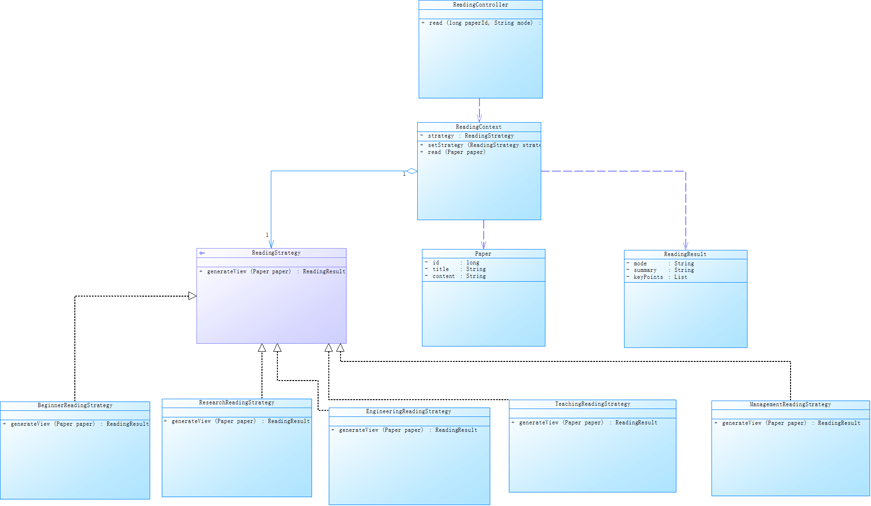

3.2.3 类图关系说明
ReadingStrategy是抽象策略，定义统一的论文阅读方法。系统包含五个具体策略：
BeginnerReadingStrategy生成通俗摘要、背景知识和术语解释；
ResearchReadingStrategy提取研究问题、方法、创新点和实验结论；
EngineeringReadingStrategy关注算法实现、数据集、评价指标和复现方法；
TeachingReadingStrategy生成教学重点、知识讲解和课堂讨论问题；
ManagementReadingStrategy提取研究价值、发展趋势、应用前景和决策参考。
ReadingContext是上下文类，内部持有ReadingStrategy对象，并将论文阅读任务交给当前策略处理ReadingController根据用户选择的阅读模式设置对应策略，最终返回统一的ReadingResult。
采用策略模式后，各种阅读算法相互独立。新增或修改阅读模式时，只需增加或调整对应的策略类，不需要修改ReadingContext和其他已有策略，从而减少条件判断，提高系统的可扩展性、可维护性和可测试性。

3.3 小结
工厂方法模式关注不同Agent对象的创建，策略模式关注不同阅读模式的替换。两种模式共同降低了调用方对具体实现的依赖，使PaperMate能够在保持现有业务流程稳定的同时扩展新的智能处理能力和阅读方式。

